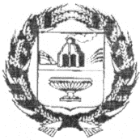

АДМИНИСТРАЦИЯ ЗАРИНСКОГО РАЙОНА
АЛТАЙСКОГО КРАЯ

П О С Т А Н О В Л Е Н И Е

г.Заринск
18.01.2023 № 33

Об отмене постановления администрации Заринского района от 30.04.2020 № 217 (с изменениями от 08.10.2020 № 591) «Об утверждении административного регламента предоставления муниципальной услуги «Выдача разрешений на строительство и ввод объектов в эксплуатацию

Администрация района
ПОСТАНОВЛЯЕТ:

1. Признать утратившим силу постановление Администрации Заринского района от 30.04.2020 № 217 (с изменениями от 08.10.2020 № 591) «Об утверждении административного регламента предоставления муниципальной услуги «Выдача разрешений на строительство и ввод объектов в эксплуатацию».
2. Настоящее постановление опубликовать в установленном порядке.
3 Контроль исполнения настоящего постановления возложить на начальника отдела архитектуры и градостроительства Администрации Заринского района Вахонину Н.В.

Глава района В.К. Тимирязев

